МИНИСТЕРСТВО ОБРАЗОВАНИЯ И НАУКИ РОССИЙСКОЙ ФЕДЕРАЦИИ

Федеральное государственное бюджетное образовательное учреждение

высшего образования

«Вятский государственный университет»

Факультет автоматики и вычислительной техники

Кафедра электронных вычислительных машин

Отчет по лабораторной работе №1 по дисциплине

«Теория автоматов»

Выполнила студент группы ИВТб-21 _______________ /Птахова А.М

Проверил преподаватель __________________________/Мельцов В.Ю

Киров 2021

1. Правила программы

Есть книжный шкаф из 15 полок, на каждую можно установить до 20 книг. Цвет книги определяется при помощи генератора случайных чисел (ГСЧ). Если на полку ставят последнюю книгу, то полка становится неактивной (Её номер исключается из ГСЧ). Когда все полки заполнены, то программа завершается.

1. Пункты программы
2. File

* Load – открыть файл с настройками программы
* Save – сохранить настройки программы
* Exit – выход

1. Profile

* Change Color – открыть окно с настройками цвета полок
* Change Count – открыть окно с настройками количества книг на каждой полке при запуске программы

1. Help

* About program – информация о программе
* About author – информация об авторе

1. Алгоритм решения задачи

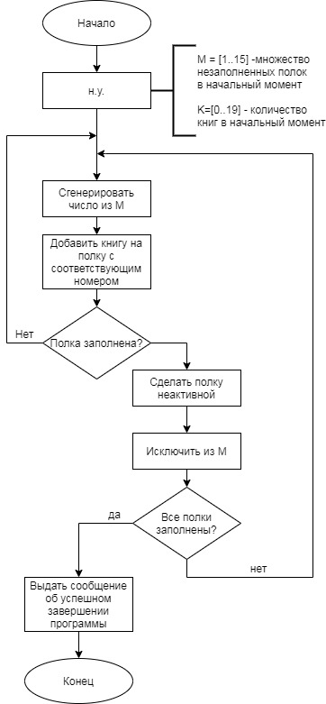

Рисунок 1 – Схема алгоритма решения задачи

1. Экранные формы

Экранные формы, демонстрирующие работу программу, представлены на рисунках 2, 3, 4, 5, 6

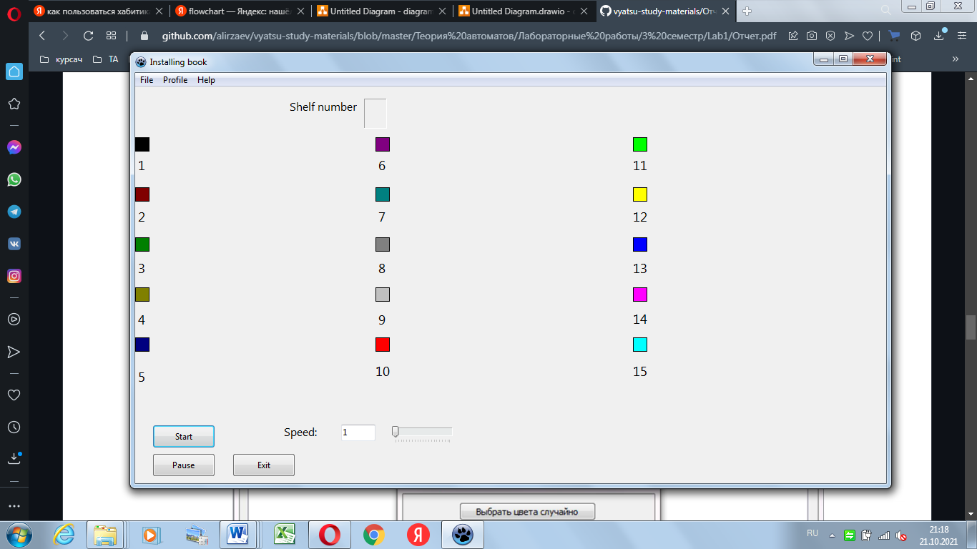Рисунок 2 – программа до начала работы

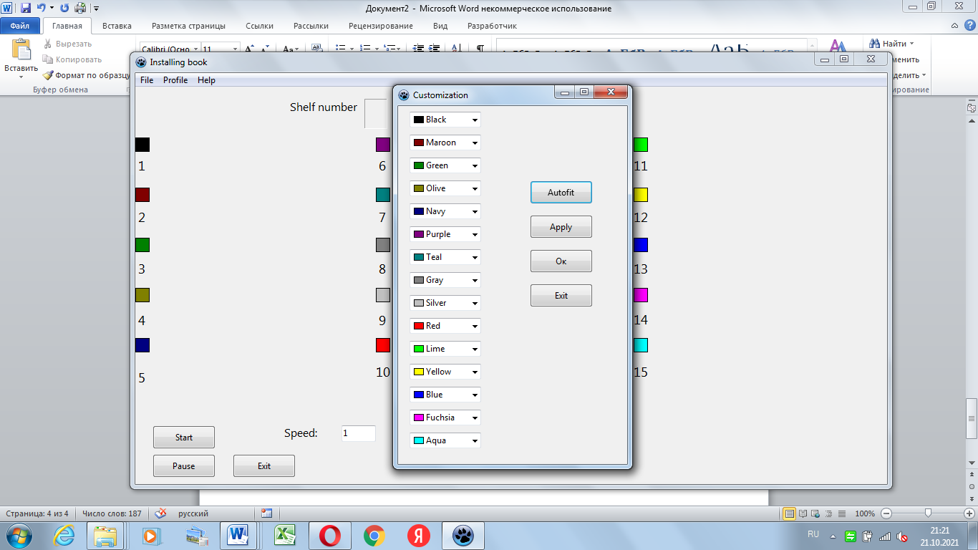

Рисунок 3 – меню настроек для изменения цвета

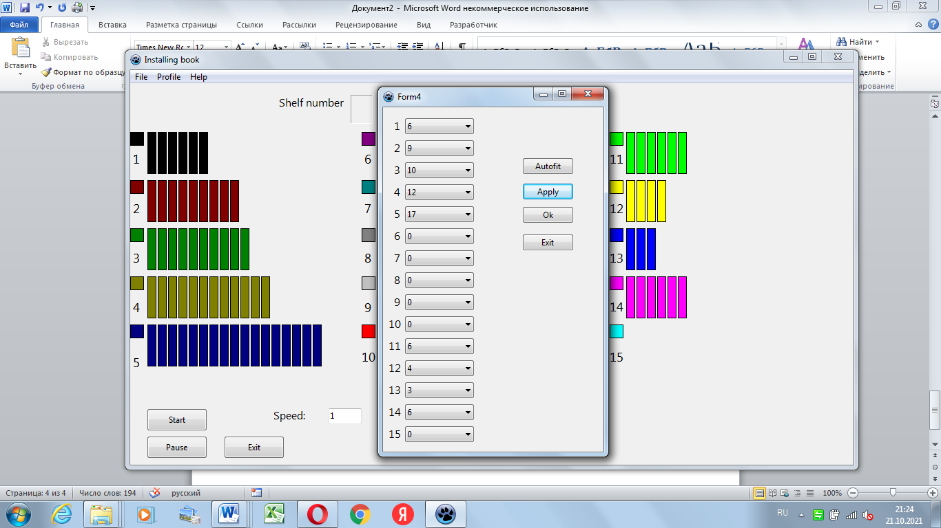Рисунок 4 – меню настроек для изменения количества книг в начальный момент времени

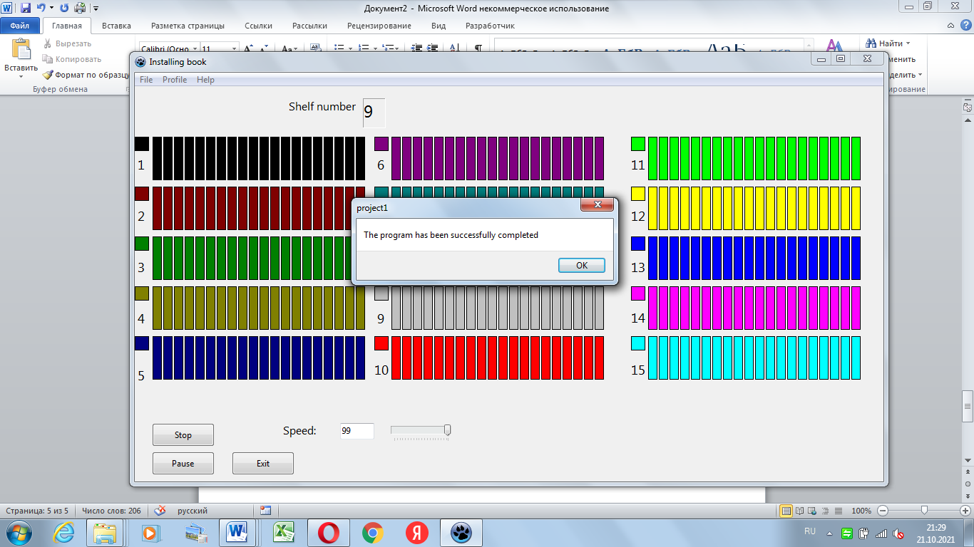Рисунок 5 – завершение программы

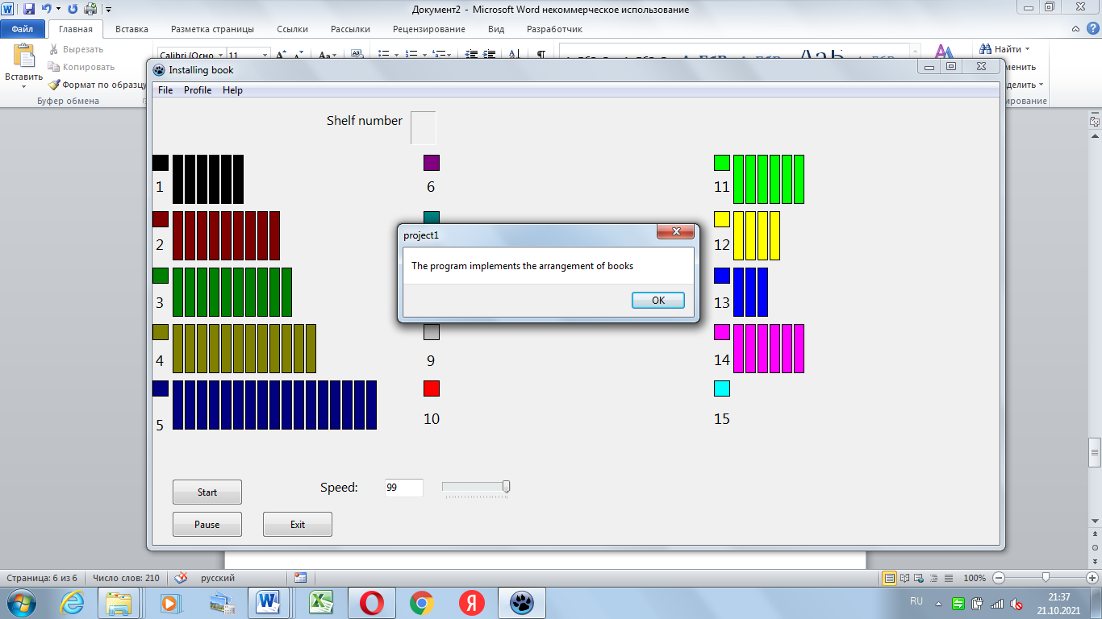Рисунок 6 – информация о программе

1. Вывод

В ходе выполнения лабораторной работы были применены теоретические знания, полученные на первом курсе. Это сведения о работе с компонентами в среде программирования Lazarus, удаление элементов массива, создание динамических массивов и их очистка. Кроме того, была рассмотрена особенность генератора случайных чисел на языке программирования Pascal. Все выше перечисленное было применено на практике, что в полном объеме применено при составлении корректно работающей программы.